ΟΙ ΠΕΡΙΠΕΤΕΙΕΣ ΤΩΝ ΤΡΙΩΝ ΦΙΛΩΝ

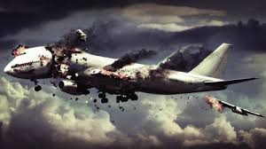
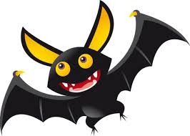
Μια μέρα που έλειπε η κυρία Ειρήνη που χωριζόμασταν ήρθε ένα καράβι τεράτων και όλοι οι άλλοι το έβαλαν στα πόδια .Μας άρπαξαν τα τέρατα και μας πέταξαν σε μια τρομακτική και καταραμένη ζούγκλα και μιλούσαμε φωνακτά .
-Τέρατα μας σκοτώσατε
1 ΜΕΡΟΣ
Οι περιπέτειες στην ζούγκλα.
Πεινούσαμε σαν τρελοί όμως βρήκαμε το κέρατο της ιερής κατσίκας ζητούσαμε όλα τα φαγητά που ξέραμε.
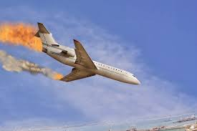
Και από το πουθενά της γης βγήκανε ζόμπι, δράκουλες, φαντάσματα και μάγισσες. Τρέχαμε γρήγορα για να μην μας σκοτώσουν και όταν σκοντάψαμε μας έπιασαν και μας πέταξαν στη βασίλισσα.
-θα σας κάνω φαντάσματα.
Μια μέρα μας πήρε ένα αεροπλάνο.
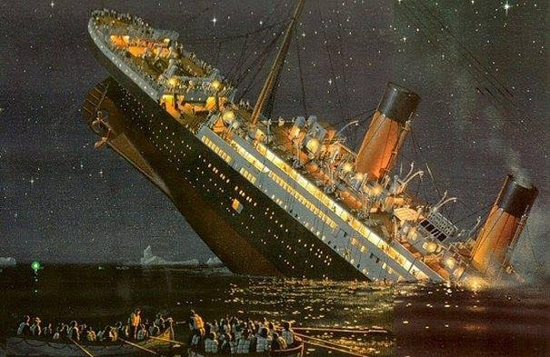
Όμως μια μέρα το αεροπλάνο έπεσε στο έδαφος. Μετά εμφανίστηκαν 8.000.000.000.000.000 δράκουλες, προσευχηθήκαμε στο θεό τότε ήρθαν άγγελοι , σκότωσαν τα φαντάσματα μετά ο λευκορήτης μας πήρε στη ράχη του και μας πήγε στα σπίτια μας.
2ΜΕΡΟΣ Η περιπέτεια στη θάλασσα.
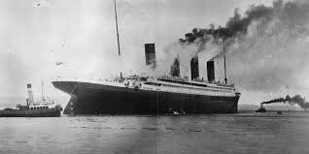
Μετά από μερικούς μήνες πήγαμε σε μια κρουασγέρα. Μετά από 10 μέρες μας χτύπησε μια τορπίλη.KΑΙ ΤΟ ΠΛΟΙΟ ΒΟΥΛΙΑΞΕ ΚΑΙ ΕΜΕΙΣ ΕΠΙΒΙΟΣΑΜΕ.
ΤΕΛΟΣ ΚΑΛΟ
ΟΛΑ ΚΑΛΑ
ΣΑΡΑΝΤΗΣ ΓΙΑΝΝΑΚΙΔΗΣ
ΣΩΤΗΡΗΣ ΚΑΖΑΛΗΣ
ΓΙΑΝΝΗΣ ΚΟΚΚΙΝΗΣ

